Collège Séquence N°2 La régulation du taux d’humidité

Comment maintenir dans une serre un taux d’humidité suffisant de la terre?
Comment automatiser l’arrosage ?

Les supports de travail : maquette mini-serre – Logiciel de programmation graphique Logicator – 2 récipients remplis de terre - Documents ressource n°2 et 3.

Séance 1 Relever et comparer le niveau d’humidité de la terre

1. Allumez le boîtier AutoProg® (bouton OFF/ON) et le module moteur de la mini-serre.
2. Ouvrez à l’aide du logiciel Logicator le fichier 2C_Mini-serre Seq2 Affichage niveau humidite.
3. Positionnez le capteur d’humidité successivement dans les deux récipients (terre sèche et terre humide).
4. Notez dans le tableau ci-dessous pour les deux expérimentations la valeur fournie par le programme (afficheur Debug).

Capteur | Expérimentation 1  Récipient terre sèche  | Expérimentation 2  Récipient terre humide  |  | Récipient eau  
Valeur relevée dans le programme | ……………… | ……………….. |  | ~ 255 valeur par défaut

5. À partir des valeurs relevées dans le programme et des informations du tableau suivant, déterminez si le récipient de terre humide permet de maintenir la plante en bonne santé :
………………………………………………………………………………………………………………………….......
Influence du niveau d’humidité sur la santé d’une plante (informations indicatives)
Exemples : tomates, concombres | Terre sèche | Terre peu humide | Terre humide | Terre trop humide
Niveau d’humidité | 0 – 49 | 50 – 119 | 120 – 169 | 170 – 255
Risque pour la santé de la plante | Danger | Limite | Correct | Danger
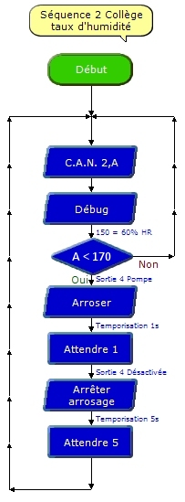

Séance 2 Maintenir le niveau d’humidité de la terre

1. Repérez dans l’organigramme ci-contre la condition à partir de laquelle le programme active automatiquement l’arrosage. Notez ci-dessous cette condition.
……………………………
2. Ouvrez à l’aide du logiciel Logicator le fichier 2C_Mini-serre Seq2 Regulation taux humidite qui déclenche l’arrosage en fonction d’un niveau d’humidité.
Décision
3.. Modifiez la condition « A » en cliquant deux fois sur l’icône « Décision » et en positionnant son niveau à 120.

4. Expliquez le rôle de la condition « A < 120 » dans le programme et son intérêt.
…………………………………………………………………………………………….
…………………………………………………………………………………………….
…………………………………………………………………………………………….

